**Curso: Séptimo Básico.**

**Asignatura: Historia.**

**Clase: La consolidación política de la iglesia católica.**

**Instructivo: Clases On line:**

**Séptimo A: Jueves** 24-09-2020 10:00-10:45 HRS. <https://meet.google.com/oog-irer-cux>

**Jueves** 01-10-2020 11:00-11:45 HRS. <https://meet.google.com/ozx-ryrx-kuf>

**Séptimo B: Jueves** 24-09-2020 11:00-11:45 HRS. <https://meet.google.com/bmk-ywqp-uct>

**Jueves** 01-10-2020 12:00-12:45 HRS. <https://meet.google.com/fmn-pebw-vvo>

**Séptimo A-B Lunes** 05-10-2020 16:00-16:45 HRS. <https://meet.google.com/qgn-hxdv-dpo>

**Cualquier consulta al correo electrónico: profehistorianazaret@gmail.com**

|  |  |  |
| --- | --- | --- |
| **Curso: Séptimo Básico** | **Tema: El surgimiento de la Europa Medieval.** | **Fecha: 21-09-2020.** |
| **Objetivo Aprendizaje (9):** Explicar que la civilización europea se conforma a partir de la fragmentación de la unidad imperial de occidente y la confluencia de las tradiciones grecorromana, judeocristiana y germana, e identificar a la Iglesia Católica como el elemento que articuló esta síntesis y que legitimó el poder político. (Registrar objetivo en el cuaderno). | | |
|  | | |

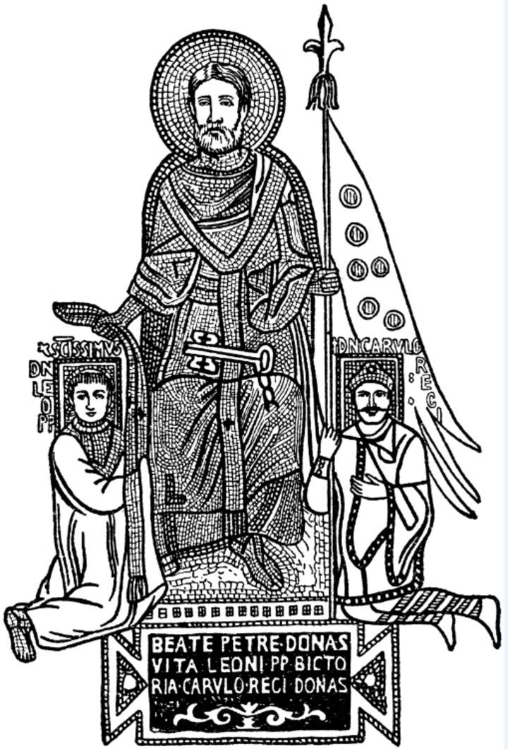

La consolidación Política de la iglesia católica

La caída del imperio romano de occidente (476 d.C), y la fragmentación de su territorio, permitieron el surgimiento de distintos reinos que fueron dominando el territorio, estos reinos conocidos como Francos y Germanos, no desecharon del todo la tradición romana, sino que se adaptaron e integraron a su cultura el legado cultural grecorromano. Esto último fue posible gracias al rol que adquirió la iglesia católica luego de la caída del imperio.

El cristianismo antes de convertirse en la religión oficial de Roma, debió adaptarse y aprender a sobrevivir a las persecuciones a la que era sometida, es por esta razón que cuando los católicos logran ser reconocidos como religión oficial intentan adquirir relevancia en el quehacer político-espiritual, a fin de erigirse como una institución necesaria e importante dentro del entramado político del imperio.

Al caer el imperio romano, la iglesia usó su experiencia y se adaptó a la nueva realidad, tal como en Roma, la iglesia buscó posicionarse como una institución necesaria para la articulación de los distintos reinos en formación, para ello además de su función evangelizadora, la iglesia católica cumplió otros roles que le permitirá articular una síntesis de las culturas germana, grecorromana y judeocristiana que será la característica principal de la edad media. Esta síntesis cultural al ser articulada por la iglesia católica le permitirá posicionarse como necesaria e irremplazable dentro de la cultura medieval.

Los nuevos roles que tomó la iglesia católico fueron:

|  |
| --- |
| Rol Económico: La iglesia católica logró adquirir los conocimientos necesarios para desarrollar la contabilidad, es así como la iglesia contaba entre sus filas monjes, sacerdotes que eran capaces de calcular egresos e ingresos, equilibrar los gastos y ganancias y llevar un detallado estado de cuentas.  Esta capacidad contable permitió a la iglesia entre los siglos IX y XI erigirse con un gran poder financiero. |



|  |
| --- |
| Rol Cultural: La iglesia católica, en sus monasterios impulsó el preservar los conocimientos de la antigüedad clásica, para ello los monjes copistas fueron de gran importancia. En sus manos recaía la copia de textos antiguos y preservarlos, para su uso. Con esto se pudieron seguir estudiando a los filósofos clásicos, si bien este conocimiento no estaba disponibles para todos. La iglesia católica a través de sus escuelas educó a la elite intelectual de la edad media. |

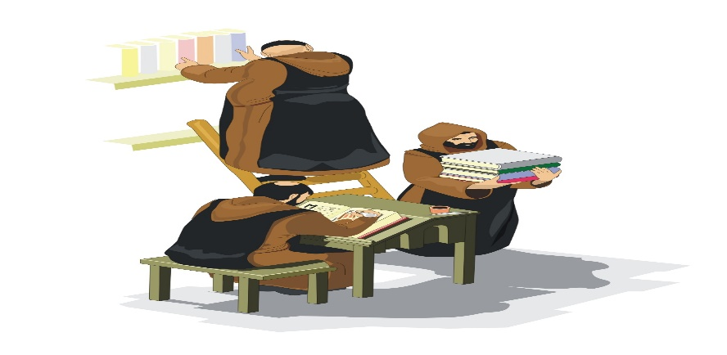

|  |
| --- |
| Rol Benefactor: La iglesia católica fundamentó su doctrina en el deseo de salvación y santificación que permitiría entrar al paraíso. Uno de los vehículos más efectivos para lograr este fin era el de realizar buenas obras. La caridad hacia los pobres y necesitados impulsaron en la sociedad medieval y católica la creación de instituciones que proveyeran a los pobres de asistencia.  Entre las instituciones caritativas más significativas podemos encontrar hospitales, casas de caridad, dar limosnas y comida.  Cabe señalar que este principio con el pasar del tiempo se fue ampliando e incluso aún permanece hasta nuestro días. |

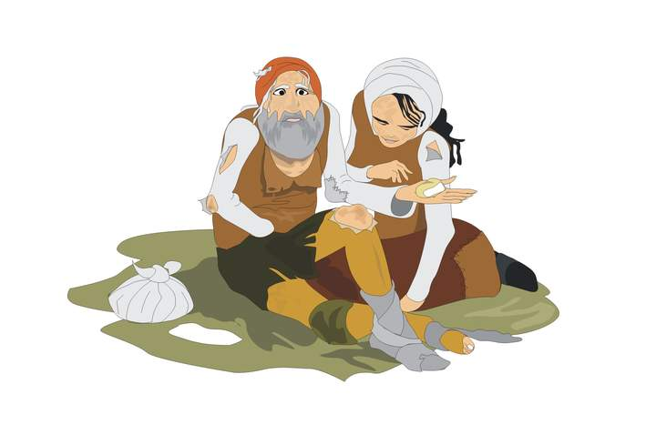

|  |
| --- |
| Rol Político: La iglesia católica elaboró una teoría del poder denominada “descendente”, es decir, para la iglesia el poder desciende desde lo alto y es entregado a los reyes. Para pensadores católicos como San Agustín y Tomás de Aquino, afirmaban que el poder descendía de Dios, que los reyes expresaban a través de las leyes los deseos de Dios.  Al ser la iglesia la que administraba los asuntos espirituales vigilaba que los reyes se apegaran a la doctrina de la iglesia. Si un rey era contrario la iglesia ejercía su poder y le quitaba el apoyo lo que podría provocar su destitución del poder. |

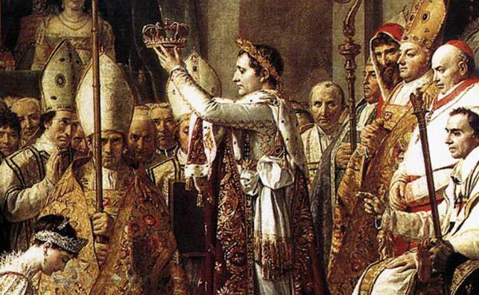

La iglesia católica supo ampliar su influencia más allá de lo espiritual, aunque muchas veces la convivencia entre el poder civil y espiritual será tensa, la iglesia consolidará su poder a través de la educación de la elite que reproducirán la idea del ser humano que emana desde la iglesia, tomará un tiempo hasta que surjan personas que desafíen la influencia de la iglesia católica.

La iglesia con las alianzas celebradas con los reinos germanos, contribuirá al desarrollo del derecho (leyes), integrándolo con la idea jurídica proveniente del imperio romano. De estas síntesis emergerán los primeros códigos de leyes de la civilización medieval, de esta manera la ley que regirá a los reinos germanos será la mezcla de la tradición jurídica propia de los germanos, la tradición jurídica romana aportada por la iglesia.

La iglesia católica tendrá dentro de sí misma una jerarquía que le permitirá tener contacto con los distintos estamentos sociales.

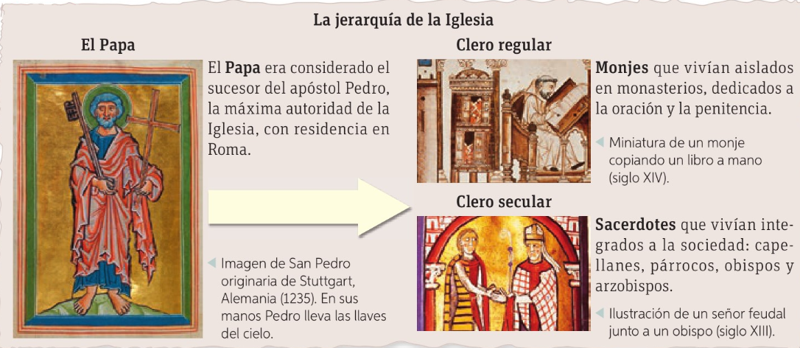

Esta forma de controlar todos los aspectos de la vida social, le permitirá a la iglesia sobrevivir al cambio del mapa europeo, cabe destacar que a través de los distintos roles influirá en la cultura europea, la mentalidad de las personas de este período estará estructurada a un respeto sin condiciones de las ordenanzas religiosas.Sin duda la iglesia católica fue indispensable para la formación de la cultura medieval que marcará a la cultura occidental.